试卷二答案
- 填空题（每小题2分，共16分）
1．0.2； 2．0.8； 3．0.2； 4．0.5；5．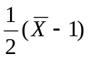； 6．18.4； 7．3；
8.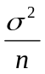
二、单项选择题（每小题2分，共14分）
1．C
2．B
3．D
4．C
5．C
6．C
7．B
三、解 设={任取的一件是第台车床加工的}，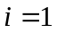（甲车床），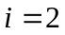（乙车床），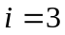（丙车床）；B={任取的一件是次品}。
于是，由题设可知：
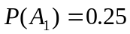，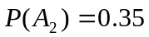，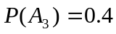；
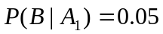，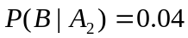，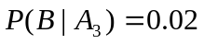 （2分）
（1）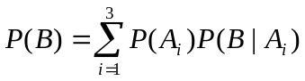=
(5分)
(2)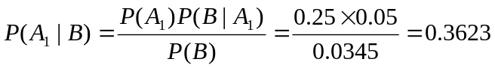
(7分)
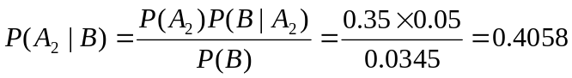
(8分)
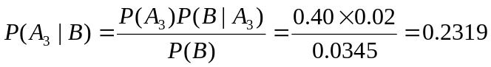 (10分)
四、解 （1）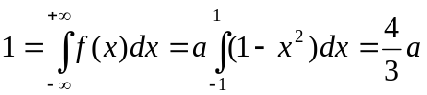 （2分）
所以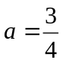 （3分）
（2）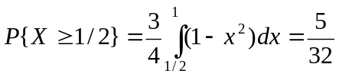 （5分）
（3）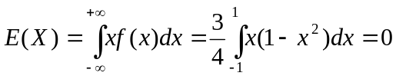 （6分）
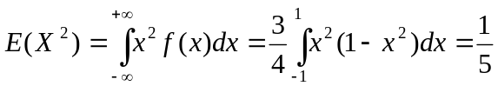 （8分）
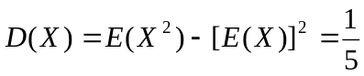 （10分）
五、解（1）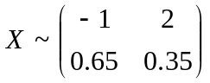 (1分)
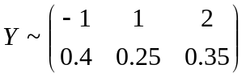 （3分）
（2）因为
所以X与Y不独立。 （6分）
（3）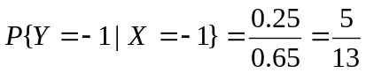 （7分）
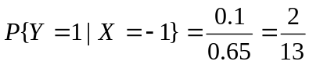 （8分）
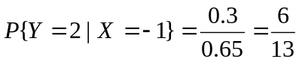 （9分）
（4）Z=XY的可能取值为-1，-2，1，2，4，分布律为
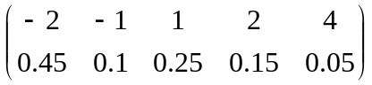 （11分）
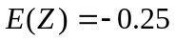 （12分）
六、 (12分)
- 1=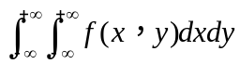=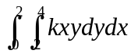
所以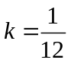 （3分）
(2) 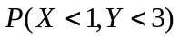=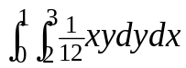
=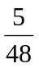 （6分）
(3) 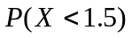=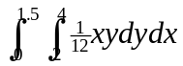
=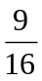 （9分）
(4) 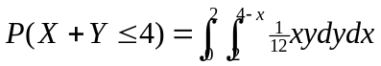=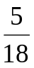 （12分）

七、解
(3分)
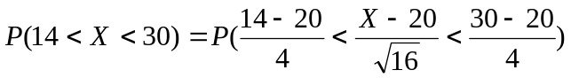
（6分）
八、解 因为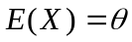，所以的矩法估计量为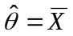 （3分）
∵ 似然估计函数为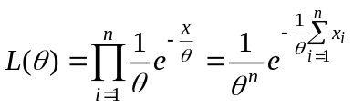 （5分）
取对数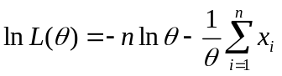 （6分）
似然方程为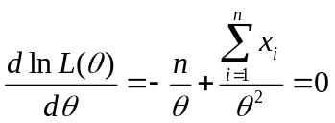 (8分 )
极大似然估计为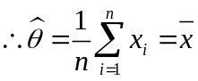 (10分 )
九、设微波炉的使用寿命为，则服从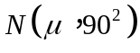
（1） 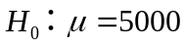，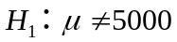
检验统计量为：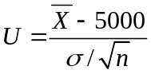 （2分）
拒绝域为 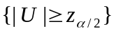 （3分）
又由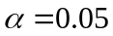，得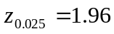
而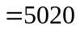
则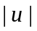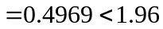 （4分）
故 接受，拒绝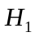，即 认为厂家提供的使用寿命可靠 （5分）
（2）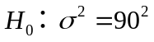，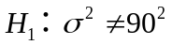
由于期望未知，选择的检验法
检验统计量为：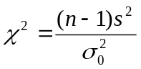 （7分）
拒绝域为：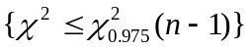或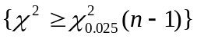 （8分）
又由，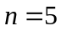 得
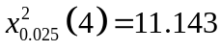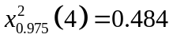
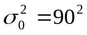，计算得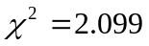
由于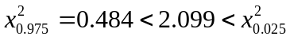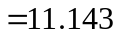 （9分）
故 接受，拒绝，即：认为方差没有改变。 （10分）

